《Web编程》实验报告
实验序号：05 实验项目名称：Servlet事件处理
学号 | 2410705312 | 姓名 | 朱毅城 | 班级 | 软件3班
上课地点 | 精工1-306 | 教师 | 肖顺鑫 | 上课时间 | 2026.4.8
一、实验目的
1. 了解在哪些对象上可以产生事件；
2. 掌握ServletContext和HttpSession对象上的事件处理方法。
3. 了解在ServletRequest对象上的事件及处理方法。
二、实验环境
1. JDK 1.8
2. Tomcat 8.5
3. IntelliJ IDEA 2019.2
三、实验内容
1. 编写一个ServletContext事件监听器。
2. 编写一个HttpSession事件监听器用来记录当前在线人数。
3. 编写一个ServletRequestListener监听器。
四、其它要求
1. 认真书写实验报告
2. 上传实验报告（学号_姓名_实验X）到课堂派。

4. 教师批改意见  签字：  日期： |  |  |  |  |  | 成绩
实验报告细表
实验内容（一）
编写一个ServletContext事件监听器，该事件监听器的功能是当Web应用程序初始化和销毁时以及在ServletContext对象上添加属性、删除属性和替换属性时，在Tomcat日志中记录有关信息。
步骤1：编写监听器类，内容如下：
package com.example.web;
import java.util.Date;
import javax.servlet.*;

public final class MyServletContextListener
implements ServletContextListener, ServletContextAttributeListener{
private ServletContext context = null;
public void contextInitialized(ServletContextEvent sce){
context = sce.getServletContext();
context.log("应用程序已启动：" + new Date());
}
public void contextDestroyed(ServletContextEvent sce){
context = sce.getServletContext();
context.log("应用程序已关闭：" + new Date());
}
public void attributeAdded(ServletContextAttributeEvent scae){
context = scae.getServletContext();
context.log("添加一个属性：" + scae.getName() + "：" + scae.getValue());
}
public void attributeRemoved(ServletContextAttributeEvent scae){
context = scae.getServletContext();
context.log("删除一个属性：" + scae.getName() + "：" + scae.getValue());
}
public void attributeReplaced(ServletContextAttributeEvent scae){
context = scae.getServletContext();
context.log("替换一个属性：" + scae.getName() + "：" + scae.getValue());
}
}
步骤2：修改web.xml文件，注册监听器类，代码如下：
<listener>
<listener-class>com.example.web.MyServletContextListener</listener-class>
</listener>
步骤3：编写一个测试Servlet，内容如下：
package com.example.web;
import java.io.*;
import java.util.Date;
import javax.servlet.*;
import javax.servlet.http.*;

public class EventTestServlet extends HttpServlet{
ServletContext context =null;
public void init(){
context = getServletConfig().getServletContext();
}
public void doGet(HttpServletRequest request, HttpServletResponse response) throws IOException {
response.setContentType("text/html;charset=utf-8");
PrintWriter out = response.getWriter();
out.println("<html><head><title>Event Test</title></head>");
Integer anInteger = 100;
Date aDate = new Date();
context.setAttribute("obj", anInteger); //添加属性
context.setAttribute("obj", aDate); //替换属性
context.removeAttribute("obj"); //删除属性
out.println("<h3 align=center>"+
"已在ServletContext对象上添加、替换和删除了属性</h3>");
out.println("</body></html>");
out.close();
}
}
步骤4：在web.xml文件中配置EventTestServlet。
步骤5：运行Tomcat，访问http://localhost:8080/eventtest，其页面显示如下（5分）：
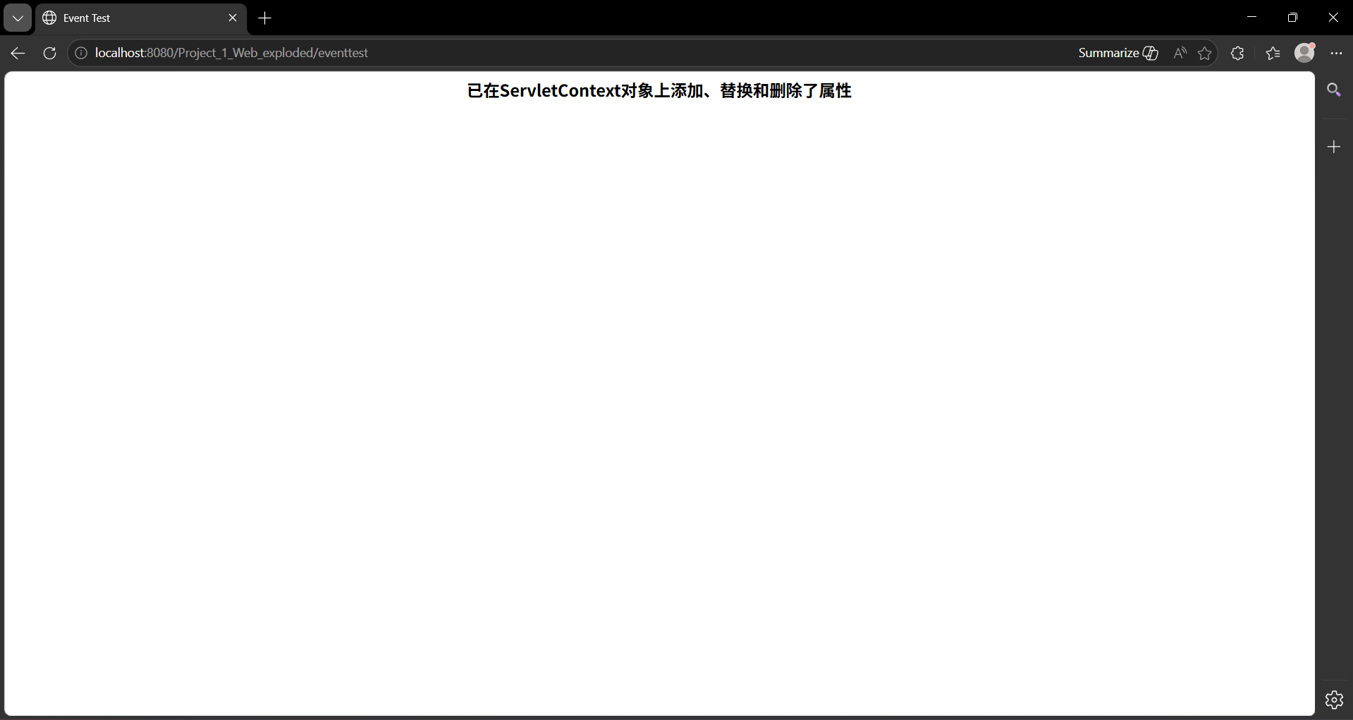
步骤6：查看日志文件，其所在目录为<CATALINA_BASE>\logs，可从IDEA的控制台输出查看<CATALINA_BASE>的具体路径，如下所示：
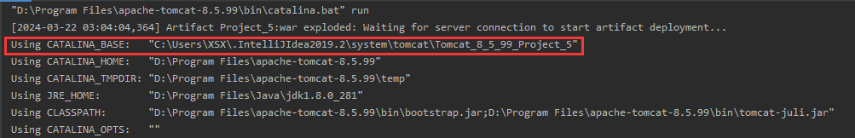
步骤6：关闭Web应用，查看上述目录中的localhost.XXXX-XX-XX.log文件，其中XXXX-XX-XX为当前日期，其文件内容如下（15分）：
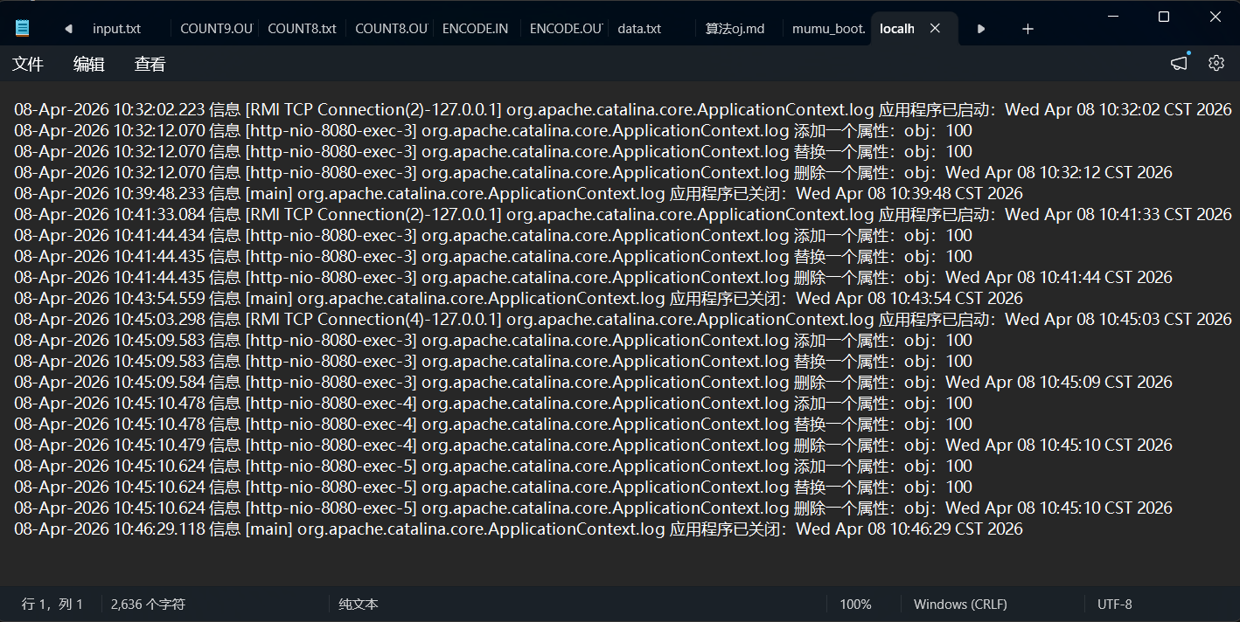
实验内容（二）
编写一个HttpSession事件监听器用来记录当前在线人数。
步骤1：编写HttpSessionListener监听器类，代码如下：
package com.example.web;
import javax.servlet.http.HttpSessionEvent;
import javax.servlet.http.HttpSessionListener;

public final class MySessionListener implements HttpSessionListener{
private int count = 0;

public void sessionCreated(HttpSessionEvent se){
count++;
se.getSession().getServletContext().setAttribute("onlineCount", count);
}

public void sessionDestroyed(HttpSessionEvent se){
count--;
se.getSession().getServletContext().setAttribute("onlineCount", count);
}
}
步骤2：修改web.xml，注册事件监听器MySessionListener（5分）：
<listener>
<listener-class>com.example.web.MySessionListener</listener-class>
</listener>
步骤3：编写一个测试Servlet，如下所示：
package com.example.web;
import java.io.*;
import javax.servlet.*;
import javax.servlet.http.*;

public class OnlineCountServlet extends HttpServlet{
public void doGet(HttpServletRequest request, HttpServletResponse response) throws IOException {
HttpSession session = request.getSession(false);
ServletContext context = getServletConfig().getServletContext();
Integer count = (Integer)context.getAttribute("onlineCount");
response.setContentType("text/html;charset=utf-8");
PrintWriter out = response.getWriter();
out.println("<html><head><title>Session Event Test</title></head>");
out.println("<h3 align=center><font color=\"#ff0000\">"+
"当前在线人数：" + count + "</h3>");
out.println("</body></html>");
out.close();
}
}
步骤4：修改web.xml，配置OnlineCountServlet映射：
步骤5：运行Tomcat，访问http://localhost:8080/online，其页面显示如下（15分）：
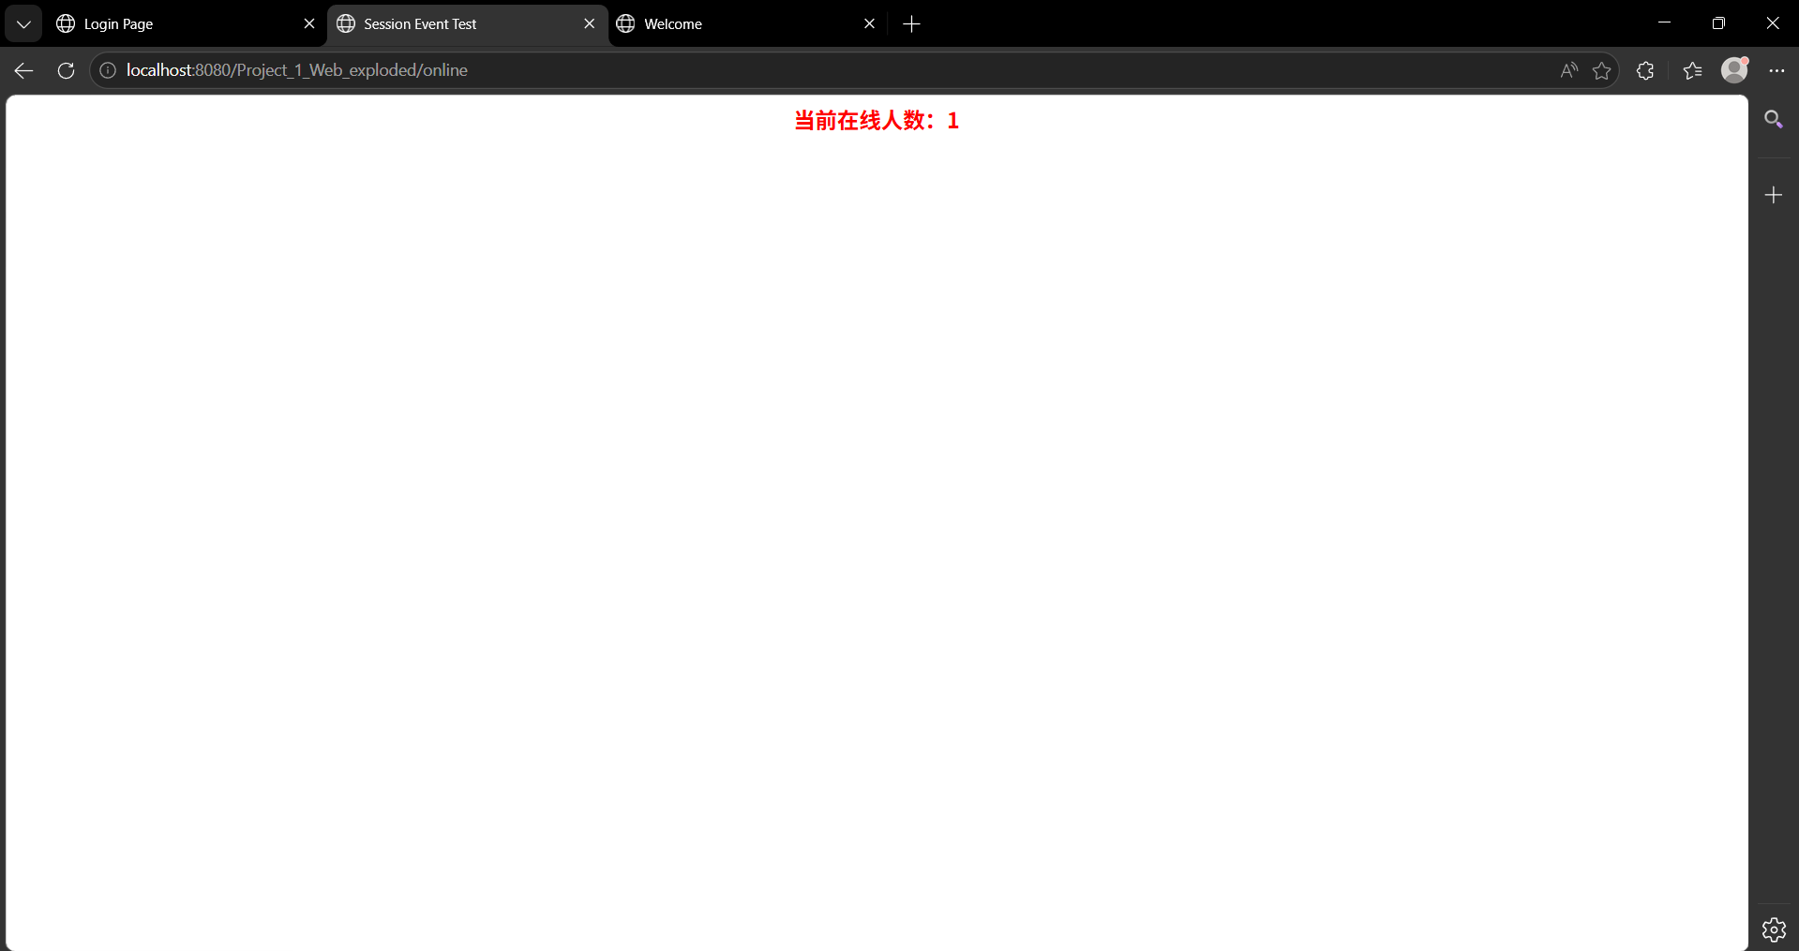
- 使用其它浏览器访问该Servlet，计数器会增强，而刷新浏览器的不会增加计数器（因为没有开始新会话）。
实验内容（三）
编写一个ServletRequestListener监听器，记录某个页面自应用程序启动以来被访问的次数。
步骤1：编写监听器接口，代码如下：
package com.example.web;
import javax.servlet.*;
import javax.servlet.http.*;

public final class MyRequestListener implements ServletRequestListener{
private int count = 0;

public void requestInitialized( ){
HttpServletRequest request= (HttpServletRequest)re.getServletRequest();
if(request.getRequestURI().equals("/listener_test.jsp")){
count++;
re.getServletContext().setAttribute("count", count);
}
}
public void requestDestroyed(ServletRequestEvent re){
}
}
步骤2：修改web.xml，注册事件监听器MyRequestListener（5分）：
<listener>
<listener-class>com.example.web.MyRequestListener</listener-class>
</listener>
步骤3：编写一个JSP页面listener_test.jsp
<%@ page contentType="text/html;charset=utf-8" %>
<html>
<head>
<title>Listener test</title>
</head>
<body>
欢迎您，您的IP地址是<%= request.getRemoteHost() %>
<p>自应用程序启动以来，该页面被访问了<%=application.getAttribute("count")%>次
</body>
</html>
步骤4：运行Tomcat，访问XX次http://localhost:8080/listener_test.jsp，其中XX为自己学号后两位，其页面显示结果如下（15分）：
